УО «Белорусский государственный университет информатики и радиоэлектроники»
Кафедра ПОИТ

Отчет по лабораторной работе №2
по предмету «Теория информации»
Вариант 4

Выполнил:
Михлин А. А.
Гр. 451003
Проверил:
Болтак С. В

Минск 2026
Вариант 4

Условие задания:
Реализовать систему потокового шифрования и дешифрования для файла с любым содержимым (с любым расширением) с помощью генератора ключевой последовательности на основе линейного сдвигового регистра с обратной связью LFSR (размерность регистра согласно выданному варианту). Начальное состояние регистра ввести с клавиатуры. Поле для ввода состояния регистра должно игнорировать любые символы кроме 0 и 1. Вывести на экран сгенерированный ключ (последовательность из 0 и 1), исходный файл и зашифрованный файл в двоичном виде. На диск сохранить зашифрованный/расшифрованный файл в виде потока байтов. Программа не должна быть написана в консольном режиме. Результат работы программы – зашифрованный/расшифрованный файл.
Номер варианта 4 Степень многочлена 28
Примитивный многочлен: x²⁸ + x⁴ + 1

Тестирование

- Текстовый файл (.txt)
Ключ: все 1
Содержимое файла:

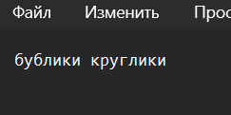

Результат работы программы:

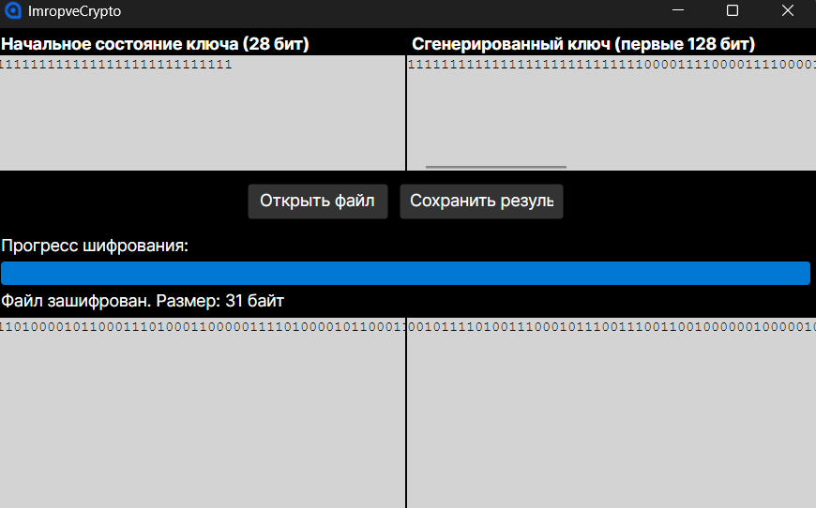

Зашифрованный файл:

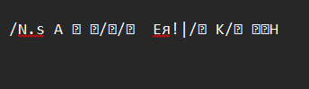

Дешифрование:

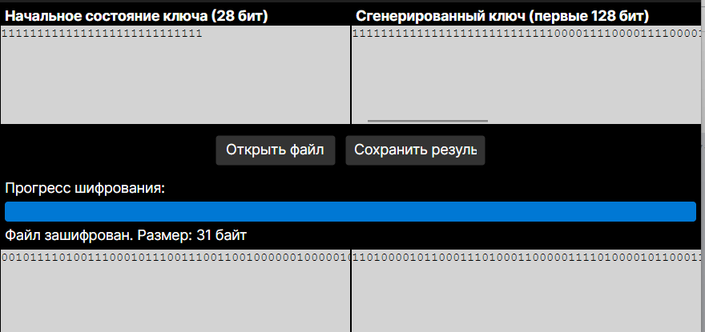

Расшифрованный файл:

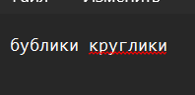
- Текстовый файл (.docx)
Ключ: все 0
Содержимое файла:



Результат работы программы:

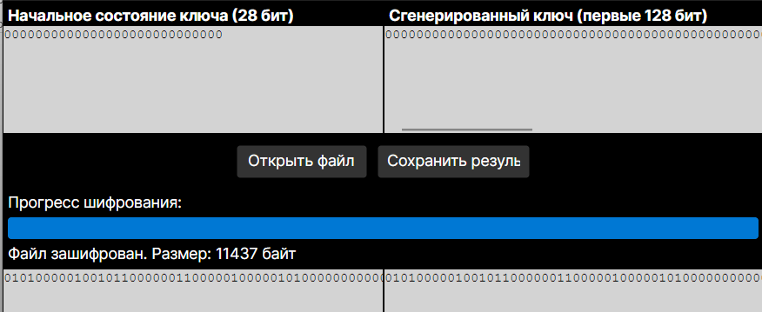

Зашифрованный файл:

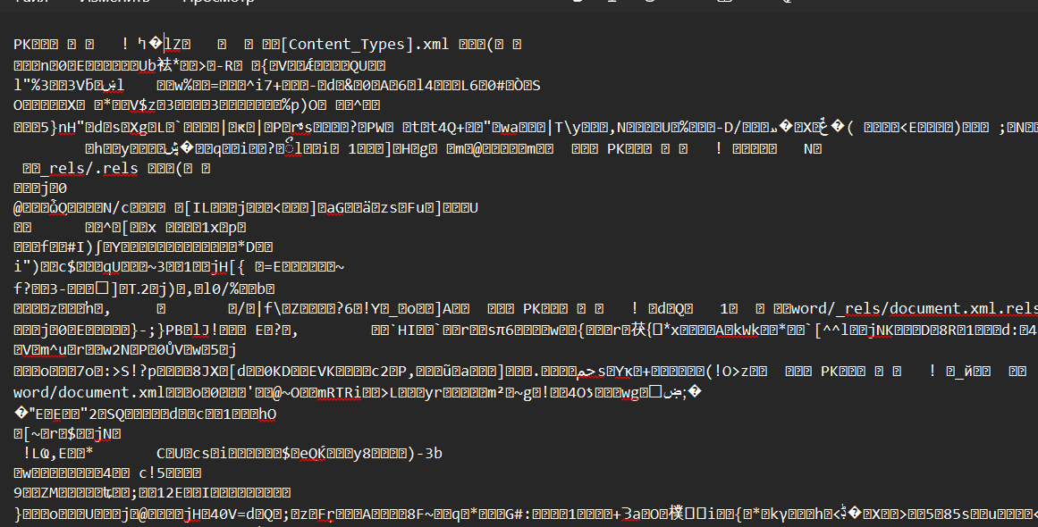

Дешифрование:

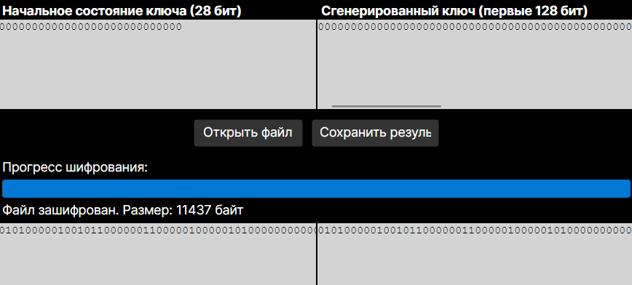
Расшифрованный файл:

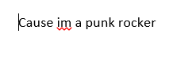

- Таблица (.xlsx)
Ключ: 1111100010101111101000010001
Содержимое файла:

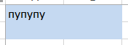

Результат работы программы:

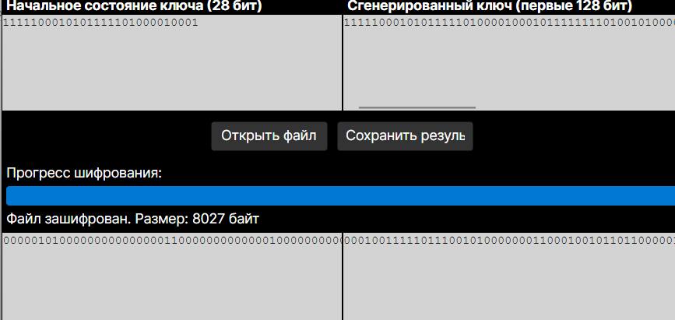

Зашифрованный файл:

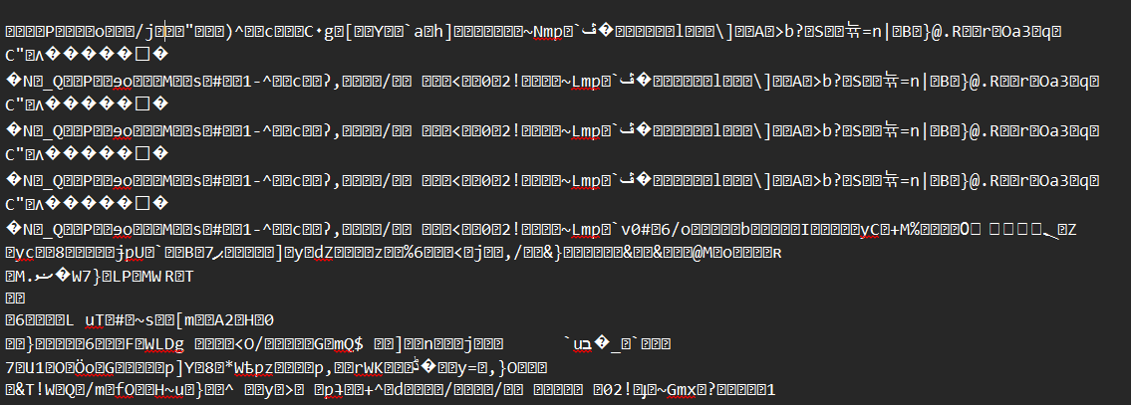

Дешифрование:

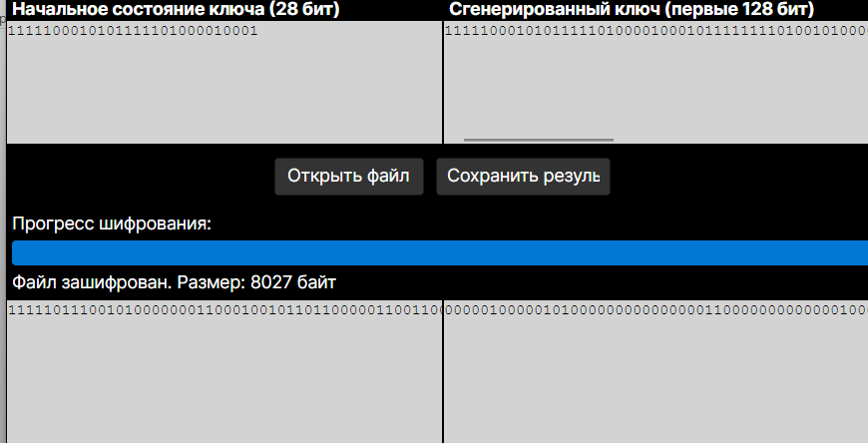
Расшифрованный файл:



- Картинка (.JPG)
Ключ: 0111000110000011001001000000
Содержимое файла:


Результат работы программы:

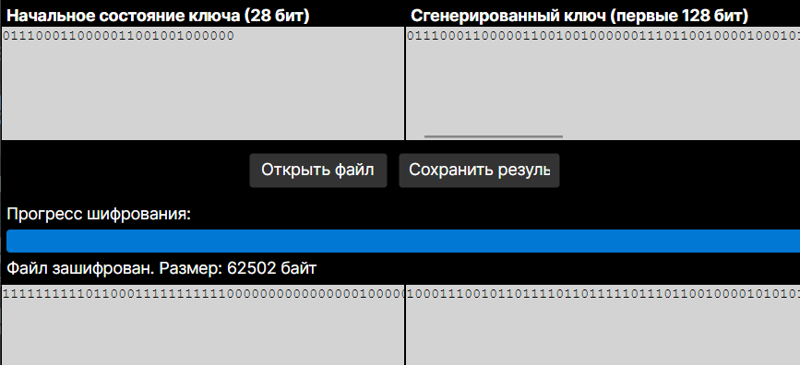

Зашифрованный файл:
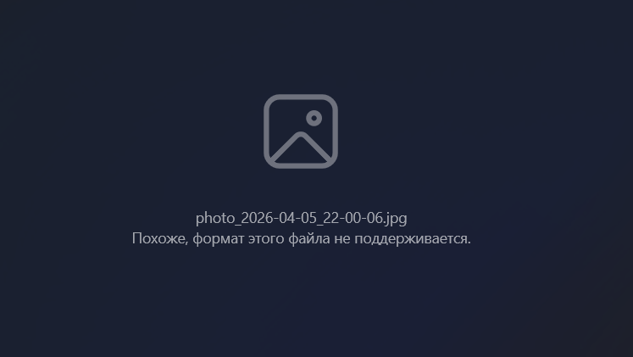
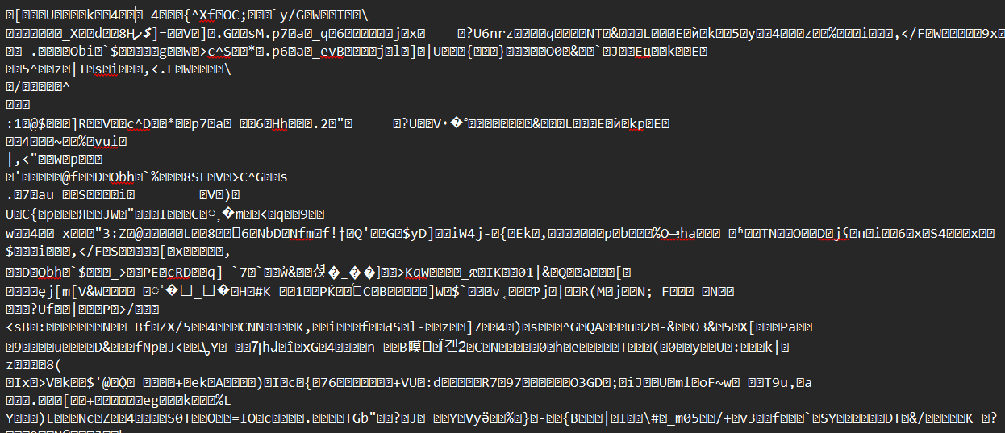

Дешифрование:

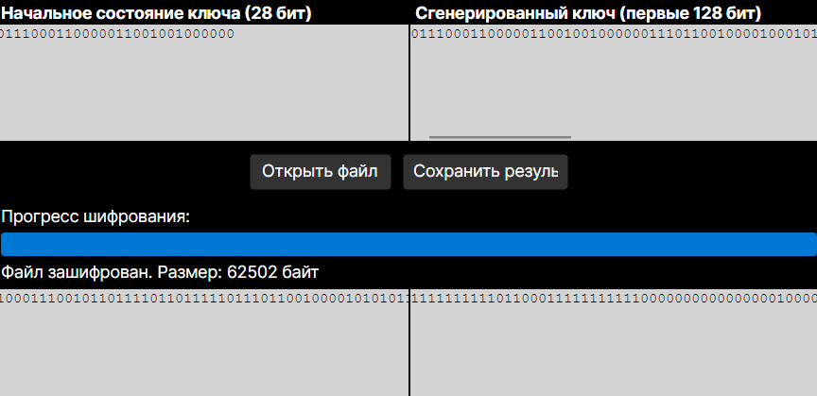
Расшифрованный файл:



- Аудио(.mp3)
Ключ: 1010101010101010101010101010
Содержимое файла:

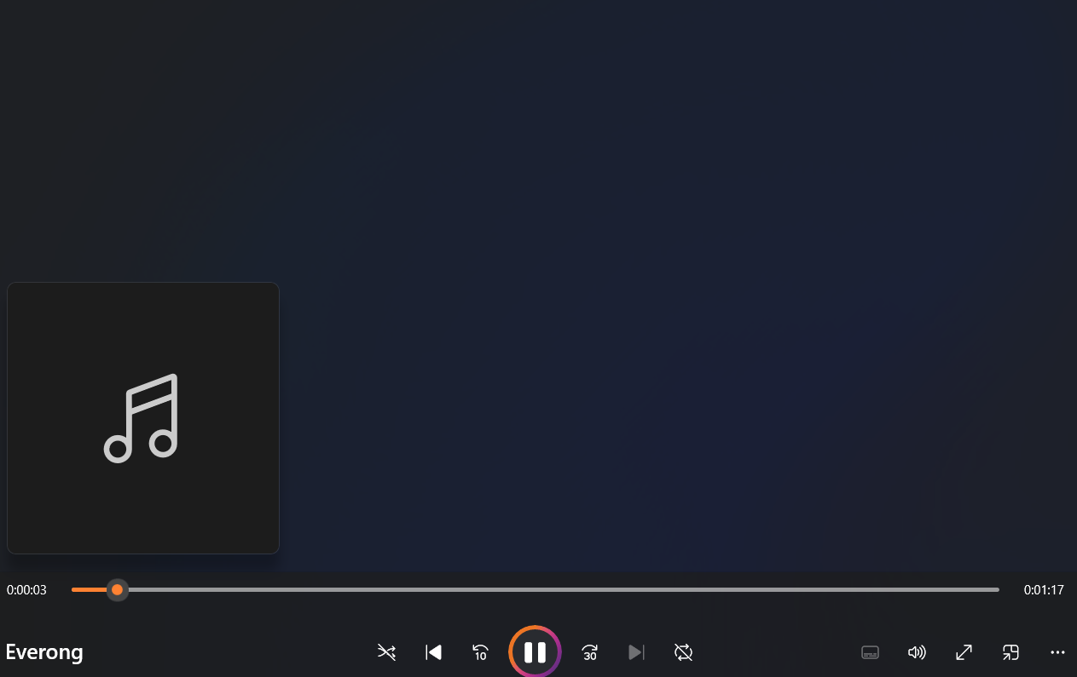

Результат работы программы:

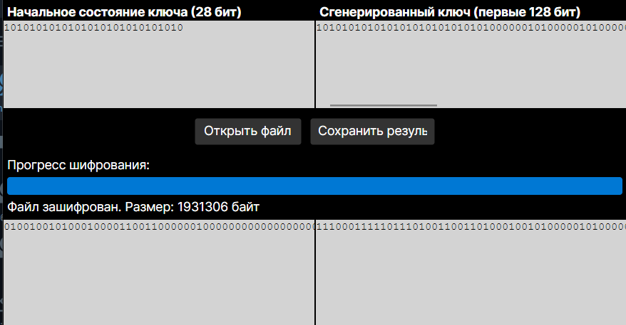

Зашифрованный файл:

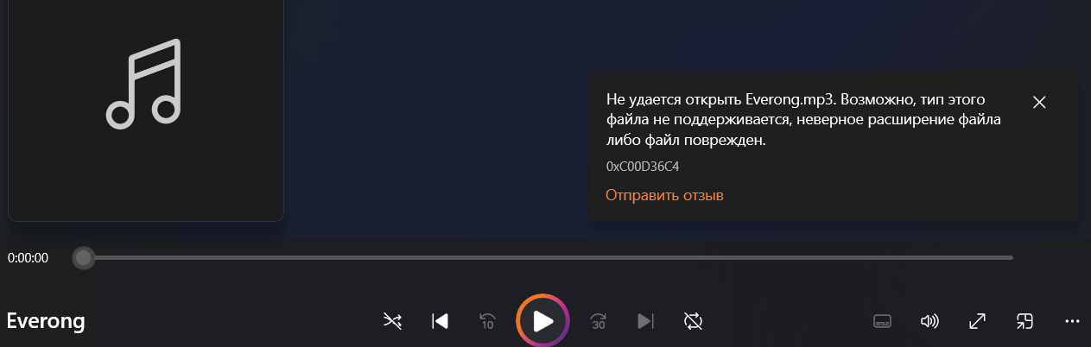
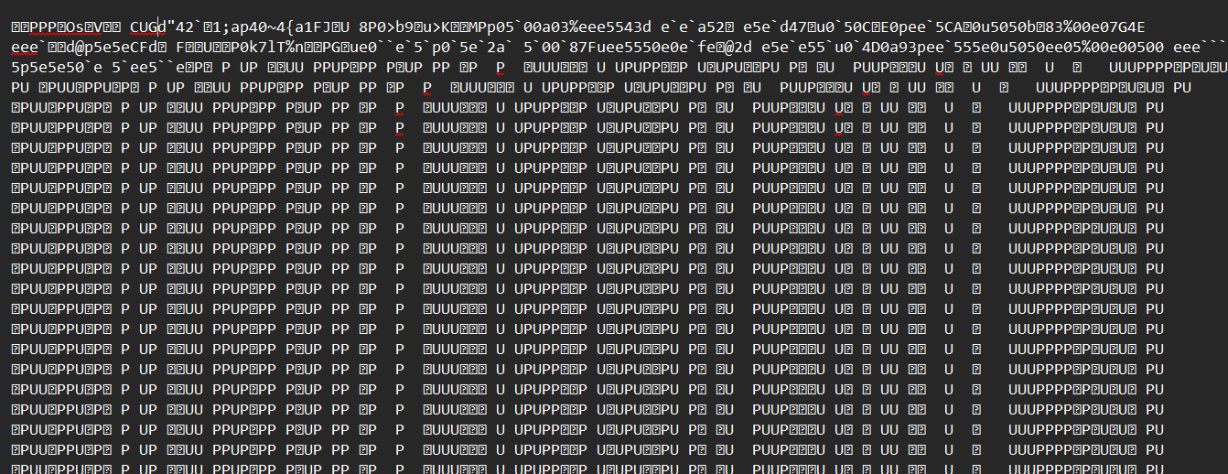

Дешифрование:
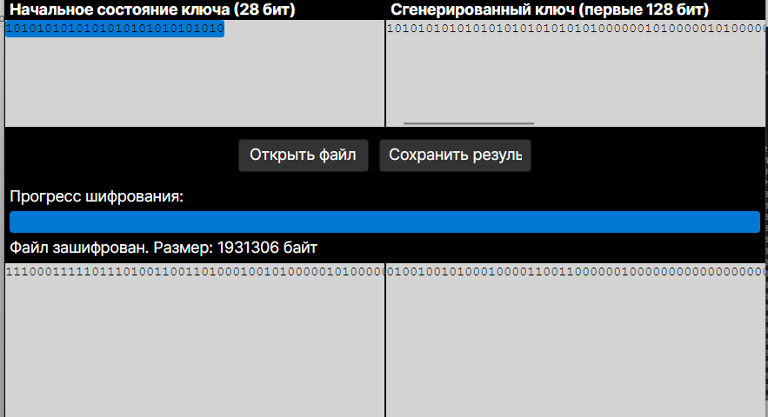
Расшифрованный файл:



- Видео (.mp4)
Ключ: 1010100010101000101000011101
Содержимое файла:

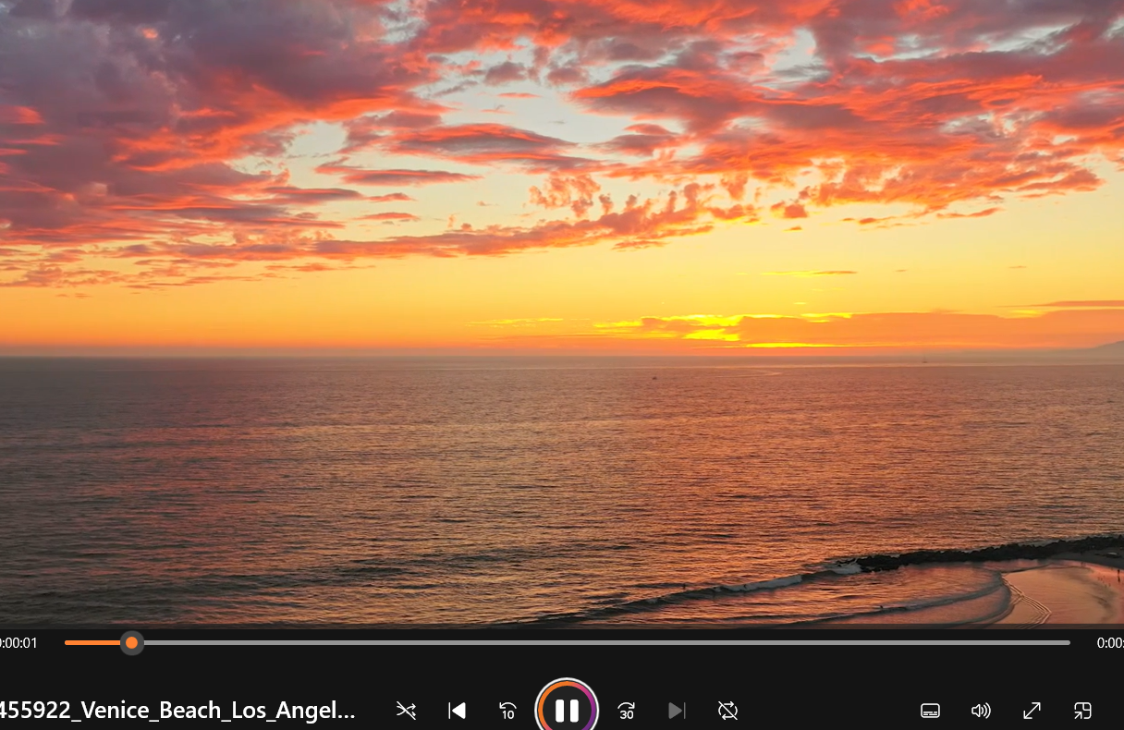
Результат работы программы:

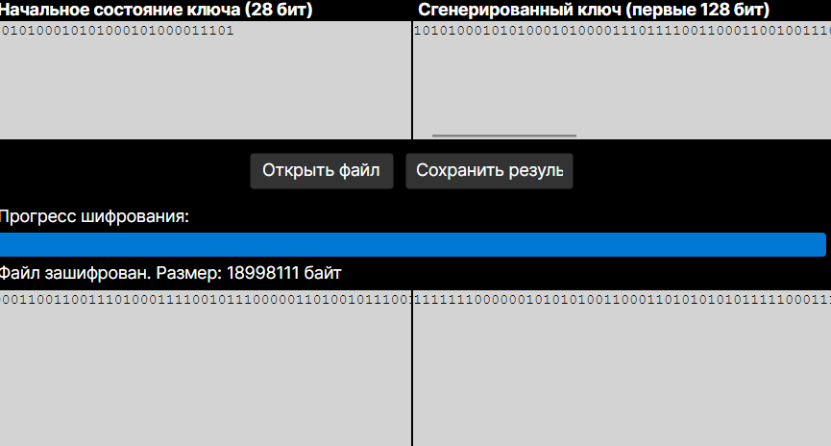
Зашифрованный файл:
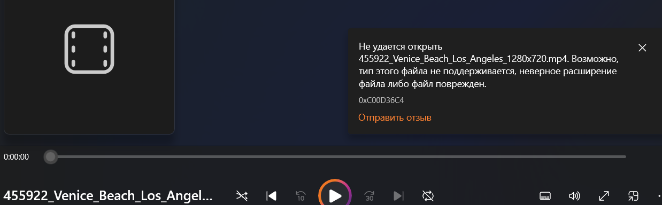
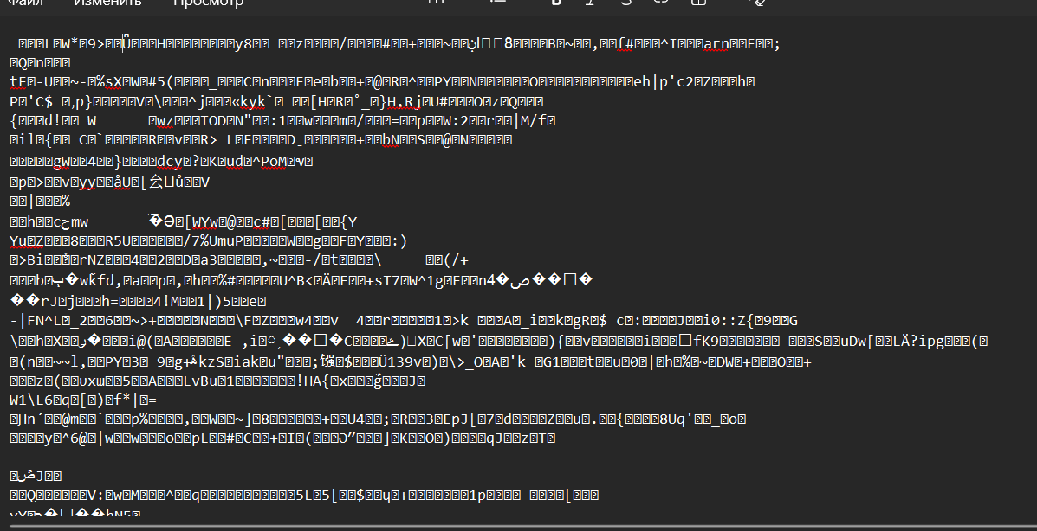
Дешифрование:

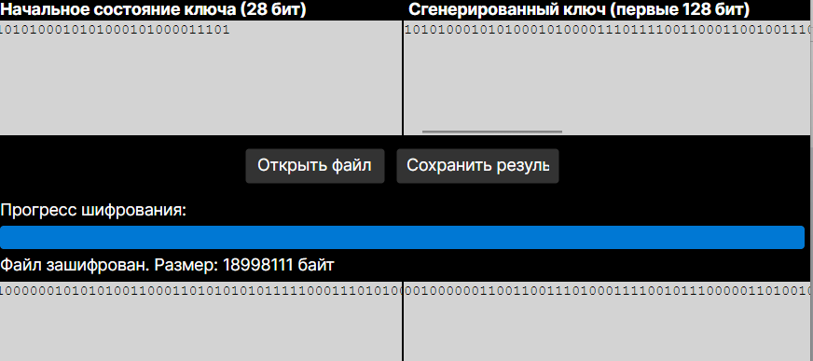

Расшифрованный файл:

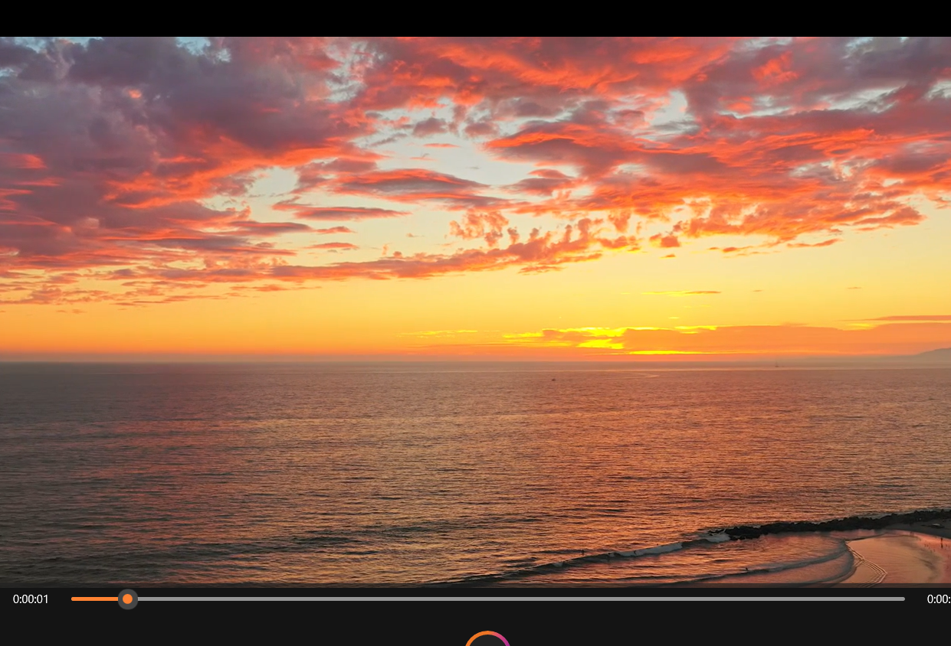

- Файл pdf (.pdf)
Ключ: 1010101010101010101000011100
Содержимое файла:
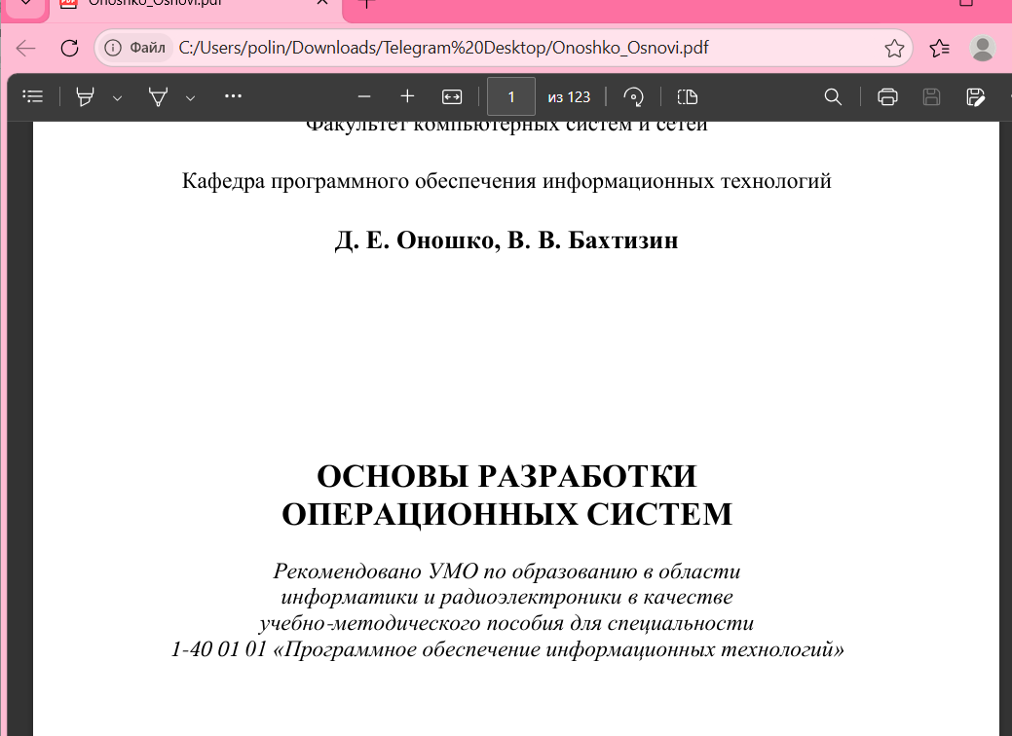
Результат работы программы:
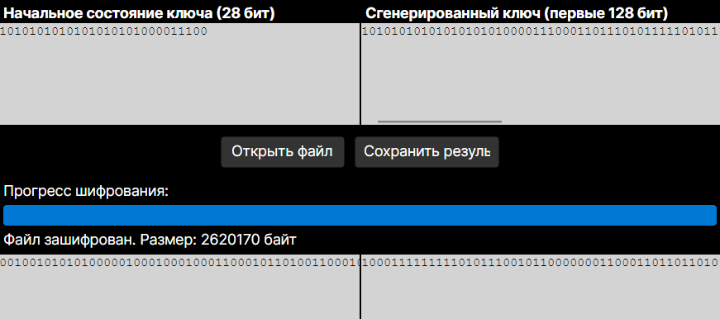

Зашифрованный файл:
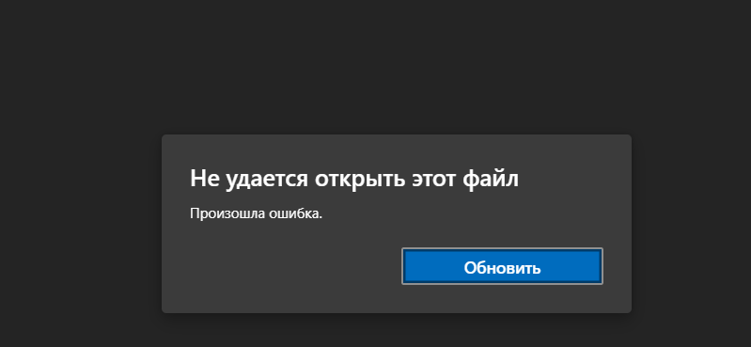
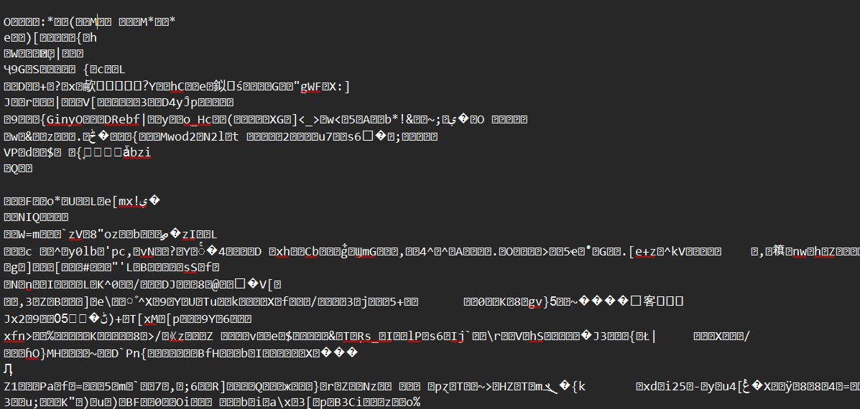
Дешифрование:
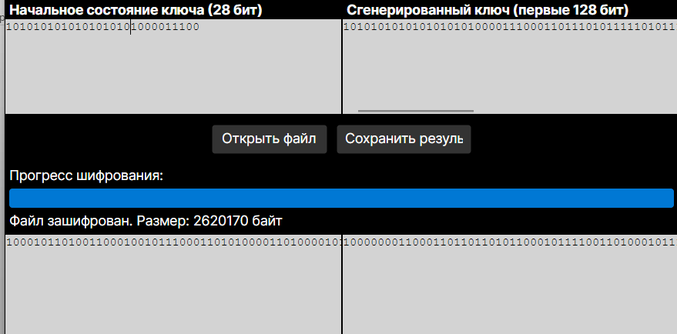
Расшифрованный файл:



Работа LFSR по тактам

